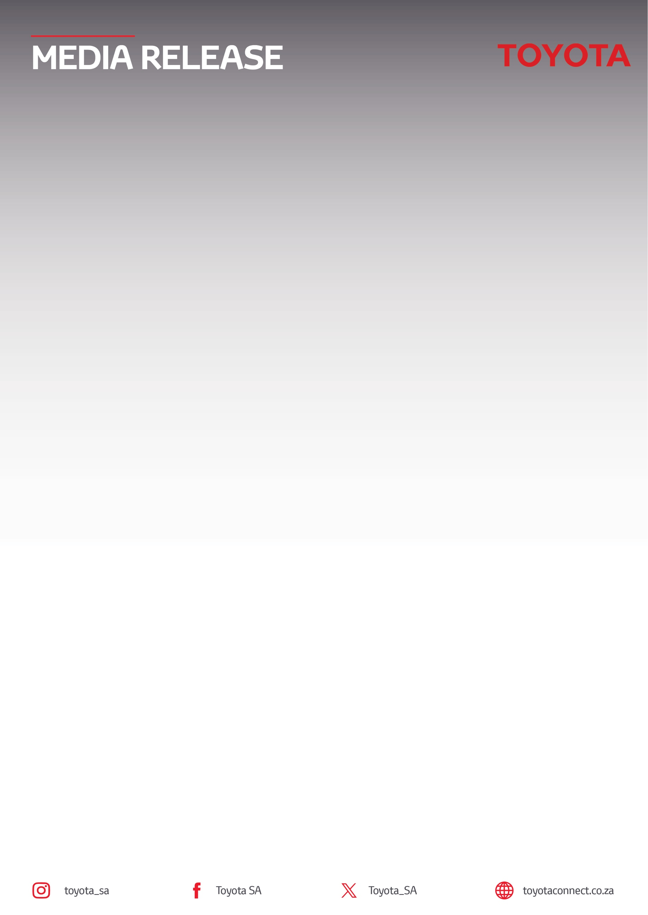
20 Oktober 2026

Toyota Suid-Afrika Motors keer terug as amptelike voertuigvennoot vir die 2026- Nedbank Gravel Burn

Sandton, Suid-Afrika – Toyota Suid-Afrika Motors (TSAM) het sy terugkeer as die amptelike voertuigvennoot van die Nedbank Gravel Burn – ’n grondpad-fietsren oor 750 km en sewe dae – bevestig. Die ren begin op 25 Oktober in die dorp Robert Sobukwe (voorheen Graaff-Reinet) en eindig op 31 Oktober by die private Shamwari-wildreservaat.
Altesaam 16 Toyota-voertuie sal die bedrywighede van hierdie tweede weergawe van die geleentheid ondersteun; hulle sal bydra tot die behoeftes van belanghebbendes en verseker dat personeel, spanlede en deelnemers ’n naatlose ervaring oral op die roete deur die Groot-Karoo beleef.
Toyota het die “Toyota Power Climber”-trui as nuwe toevoeging vir 2026 bekendgestel. Dit word toegeken aan die beste ryer teen opdraandes – beide in die professionele en ouderdomsgroepe – sowel as aan die algehele beste klimmer. Deelnemers sal in drie van die ren se sewe skofte om hierdie trui meeding.
Toyota se teenwoordigheid op grondpaaie sal ewe gedug wees danksy sy geborgde professionele fietsryspanne, Toyota Specialized Off-Road en Toyota Specialized Imbuko. ’n Elite-groep ryers – onder wie Matt Beers, Marco Joubert, Tristan Nortje, Travis Stedman, Jaedon Terlouw, Inus du Preez en Lood Goosen – sal in die Pro-afdeling meeding en die handelsmerk met trots verteenwoordig. Aangesien dit ’n solo-trajekren is, ding ryers individueel mee om die algehele leiertrui in hul afdeling, terwyl hulle steeds hul span verteenwoordig.

Bou voort op ’n sterk begin
Ryers wat deur Toyota ondersteun word, het ’n sentrale rol in die verhaal van die eerste Nedbank Gravel Burn in 2025 vervul. Matt (Toyota Specialized Off-Road) het die algehele titel in die mans-pro-afdeling verower; hy het drie van die sewe skofte gewen en was sedert die eerste skof tot by die eindpunt by Shamwari in die voorste posisie. Ná meer as 800 km se trap deur die Groot-Karoo het hy uiteindelik die eindstreep vyf minute en 26 sekondes voor die Switser Simon Pellaud oorgesteek.
Tristan het die ren in die algehele vierde plek voltooi, terwyl Travis die week met ’n oorwinning in die laaste skof na Shamwari afgesluit het. Hul prestasies het die standaard gestel waarop die Toyota-ondersteunde span in 2026 sal voortbou.

Toyota se betrokkenheid strek verder as net die elite-deelnemers. Verskeie amateurryers sal ook onder die Toyota-vaandel aan die Nedbank Gravel Burn deelneem. Hulle sluit in: Reuben van Niekerk (wat in die afdeling vir ryers met gestremdhede meeding); die avontuurfietsryer en voorstander vir vrouesport, Tegan Philips; die semi-professionele fietsryer en “sub-veteraan”-grondpad-fietsrykampioen Bianca Nel; asook David Jenkins, die stigter van die mediaplatform The Active Hobo.

Toyota wens hulle en elke ryer wat hierdie strawwe sewedaagse uitdaging aanpak, baie sterkte toe.
Besoek asseblief Toyota Community Sponsorships | Toyota South Africa vir nog inligting oor Toyota se handelsmerkvennootskappe.
EINDE
Refilwe Ramatlhodi Ndhlovu
Bestuurder: Korporatiewe kommunikasie
Toyota Suid-Afrika Motors
rramatlhodindhlovu@toyota.co.za
www.toyota.co.za

